Пальчиковые игры представляют собой инсценировку стихов и потешек, рифмованных историей, сказок при помощи пальцев. Благодаря играм с пальчиками дети развивают мелкую моторику, что в свою очередь стимулирует развитие речевых центров. Ребенок получает новые тактильные впечатления, учится концентрировать внимание и сосредотачиваться. Такие игры предназначены для детей от полугода; интерес к ним сохраняется примерно до пяти лет.
Малыши выполняют упражнения для одной руки, трех - четырехлетние дети задействуют все пальцы, а после четырех лет в игру вводятся различные предметы — шарики, кубики и т. п.
Известно, что между речевой функцией и общей двигательной системой человека существует тесная связь. Такая же тесная связь установлена между рукой и речевым центром мозга. Гармонизация движений тела, мелкой моторики рук и органов речи способствует формированию правильного произношения, помогает избавиться от монотонности речи, нормализовать её темп, учит соблюдению речевых пауз, снижает психическое напряжение.
Умелыми пальчики становятся не сразу. Поэтому игры, упражнения, пальчиковые разминки необходимо проводить ежедневно.
Во время занятий учитывайте индивидуальные особенности вашего ребенка, его возраст, настроение, желание и возможности. То, что кажется простым для нас, взрослых, очень сложно и трудно выполнить детям. Первые неудачи могут вызвать разочарование и даже раздражение. Нужно заботиться о том, чтобы деятельность ребенка была успешной, - это будет подкреплять интерес к играм и занятиям. Приступив к занятиям, не забывайте, что вы — самый родной и близкий человек для вашего ребенка, и чувство эмоциональной защищенности не должно покидать вашего малыша ни на миг. Развитию кистей и пальцев рук помогает не только пальчиковая гимнастика, но и разнообразные действия с самыми различными предметами:
Развитие мелкой моторики.
Мозаика, семена, орешки, косточки, крупа.
Попробуйте выложить из них любой рисунок — солнышко, домик, цветок. Выкладывание узоров, контуров предметов, букв из различных материалов - серьезное занятие.
Оно требует от детей усидчивости и терпения, развивает навык выполнять действие по образцу, развивает фантазию. И самое главное — развивает пальцы рук. Взрослым необходимо контролировать все занятия с использованием мелких предметов, обязательно находиться рядом.
Игры с пластилином на развитие мелкой моторики.
Возьмите в руки пластилин, помните и слепите, что хотите. Пластилин прикасается к каждой точке ваших пальцев и ладоней, массажирует и стимулирует их. Он дает уникальные возможности проводить интересные игры с пользой для общего развития ребенка.
- Кусочки пластилина
- Пластилинография,
- Нарезка,
- Пластилиновые колбаски,
- Пластилиновые заплатки,
- Пластилиновые точки,
- Мазки.

Пальчиковая гимнастика с карандашом. В раннем детском возрасте, когда только формируется способность говорить, существует некоторая взаимозависимость развития речи и моторики рук. Есть специальный комплекс упражнений для тренировки моторики. Называется он – пальчиковая гимнастика с карандашом. Каждое упражнение сопровождается своим стихотворением. Малыши, с которыми проводят подобные занятия, как правило, начинают раньше говорить. Доказано, что все полезные привычки проще формировать в самом раннем возрасте. Это так же касается и различных видов гимнастики.
Развивать моторику пальцев лучше, делая упражнения от самых простых до более сложных. Вместо карандаша можно использовать ручку. Желательно, что бы предмет не был гладкий, а имел грани и выпуклости. Нужно быть осторожным, ведь острым карандашом или ручкой можно пораниться.

«Утюжок»
Ручку кладут на стол. Ее нужно «погладить» по очереди обеими руками. После – покатать по поверхности стола. В процессе проговаривают стихотворение, например:
Карандаш я покачу
Вправо-влево, как хочу.

«Скалка»
Ладошки соединяют так, что бы правая (или левая, если ребенок левша) была сверху. Карандаш нужно разместить горизонтально и перемещать взад-вперед с помощью только верхней ладошки.
Пироги печем исправно.
Кто на кухне самый главный?
Дочка тесто раскатает,
Мама в печь его поставит.

«Ладошка»
Нужно обрисовать контуры ладошки, которую предварительно кладут на стол. Особое внимание стоит уделить межпальцевой зоне, слегка ее промассировав.
Вот устали все ладошки
Ну а я их нарисую
И рисунком полюбуюсь
А руки отдохнут немножко.

«Почему с детьми надо проводить речевые пальчиковые игры?»

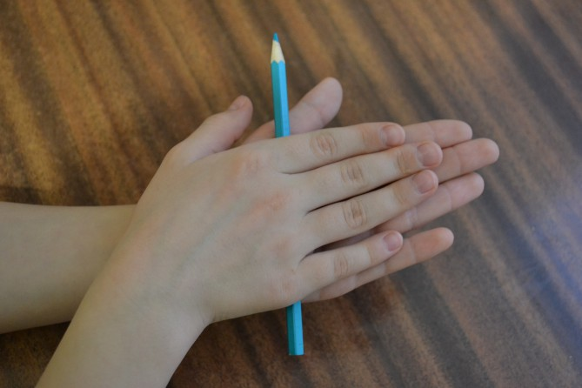

Составитель: Степанова Л.Ф.

